Barokní podvečery
17. cyklus koncertů staré hudby

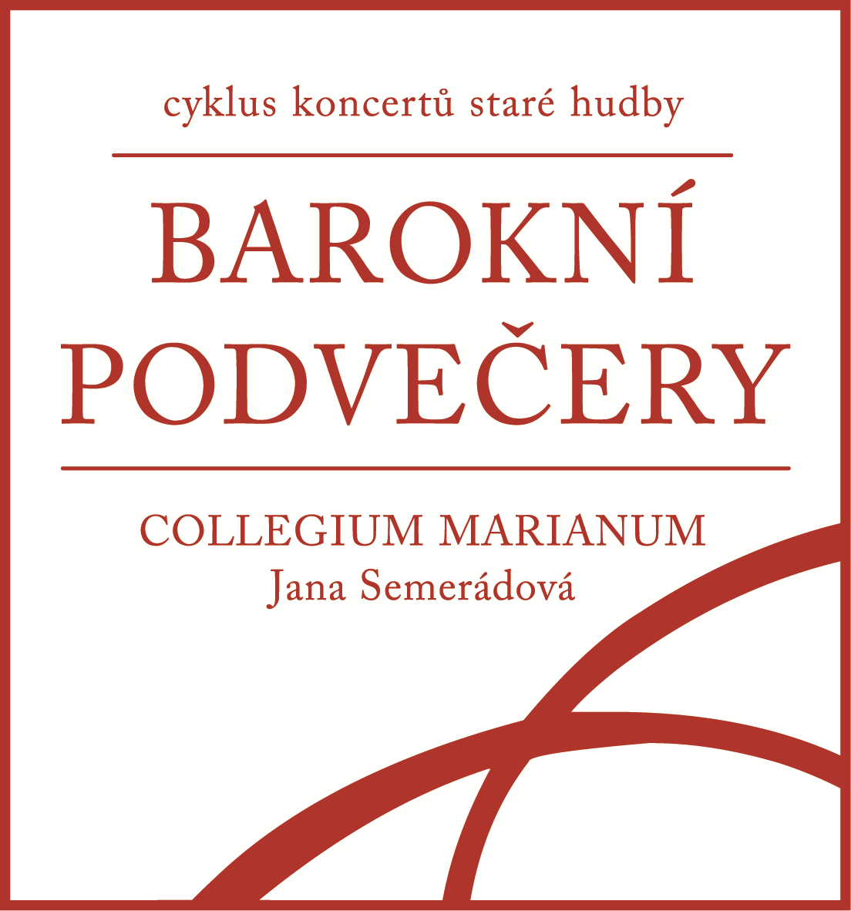

ZPÍVAJÍCÍ ZEMĚPIS

jaro 2017

Pondělí 20. 2. 2017, 19 hodin
Pražský hrad, Lobkowiczký palác
Orpheus Britannicus
Velikáni ostrovní říše

Henry Purcell The Fairy Queen Z. 629
Dido and Aeneas Z. 626
The King Arthur Z. 628
(výběr ze scénických děl)
přestávka

Georg Friedrich Händel Flétnová Suita G dur, Water Music HWV 350
Hush, ye pretty warbling quire! (Act I), Acis and Galatea HWV 49
Triosonata c moll HWV 386a
With darkness deep, as is my woe (Act II), Theodora HWV 68
Orpheus could lead the savage race, Ode for St. Cecilia's Day HWV 76

Hana Blažíková – soprán
COLLEGIUM MARIANUM
Jana Semerádová – flauto traverso, umělecká vedoucí

Úterý 28. 3. a středa 29. 3. 2017, 19.30 hodin
Klementinum, Zrcadlová kaple
Janovy pašije
Velkopáteční rozjímání Bachova předchůdce
Heinrich Schütz Johannes-Passion SWV 481, Drážďany 1666
Cantiones Sacrae SWV 56–60, Freiberg 1625
Samuel Scheidt Tabulatura Nova, Hamburg 1624

CAPPELLA MARIANA
Martin Schicketanz – Evangelista
Barbora Kabátková, Stanislava Mihalcová – soprán
Kamila Mazalová, Daniela Čermáková – alt
Vojtěch Semerád, Tomáš Lajtkep – tenor
Jaromír Nosek, Martin Vacula – bas
Sebastian Knebel – varhany
Vojtěch Semerád – umělecký vedoucí

Středa 26. 4. 2017, 19.30 hodin
Břevnovský klášter, Tereziánský sál
Zpívající zeměpis
Cestopisné pasticcio ze suit a ouvertur
jubilanta Georga Philippa Telemanna (1681–1767)

Overture B dur „Les Nations“, TWV 55:B5
Perpetuum mobile TWV 55:D12,2
Les Janissaires (Malá Asie) TWV 55:D17,2
Mourky (Afrika) TWV 55:g1,4
L’Espérance de Mississippi (Amerika) TWV 55:B11,6
přestávka
Concerto G dur TWV 51:G1
March (Uhry) TWV 55:F6,4
Hanaquoise (Čechy) TWV 55:D3,6
Polonaise (Polsko) TWV 55:D13,6
Ouverture E dur TWV 55:E 1
COLLEGIUM MARIANUM
Lenka Torgersen – barokní housle, nastudování
Jana Semerádová – flauto traverso, umělecká vedoucí

Pořadatel si vyhrazuje právo na změnu programu.

Barokní podvečery se konají s laskavou podporou
 | 
 | 
Hlavní mediální partner

Mediální partneři

*





Pořadatel
Collegium Marianum – Týnská škola
Vodičkova 32, Praha 1
COLLEGIUM MARIANUM, špičkové těleso v oblasti interpretace staré hudby, otevírá letos již 17. sezonu úspěšného koncertního cyklu Barokní podvečery. Uměleckým garantem koncertů je fenomenální hráčka na barokní příčnou flétnu, muzikoložka a umělecká vedoucí souboru Jana Semerádová. Tematicky zaměřená dramaturgie a úzká návaznost na architektonické památky Prahy řadí cyklus k nejoriginálnějším hudebním projektům metropole. Koncerty se konají v sálech, které stylově i akusticky odpovídají charakteru uváděné historické hudby. Program cyklu nabízí známé i dosud málo uváděné hudební skvosty minulosti, a to v interpretaci na dobové nástroje.

www.collegiummarianum.cz
ON-LINE REZERVACE A PRODEJ
www.baroknipodvecery.cz
Pokladna
Rytířská 27, Praha 1 (metro A, B – Můstek)
Pokladna otevřena od 25. 1. 2017
každou středu od 10 do 18.30 hodin
tel.: 224 229 462, 731 448 346
e-mail: vstupenky@collegiummarianum.cz

Další předprodejní místa: colosseumtickets.cz

